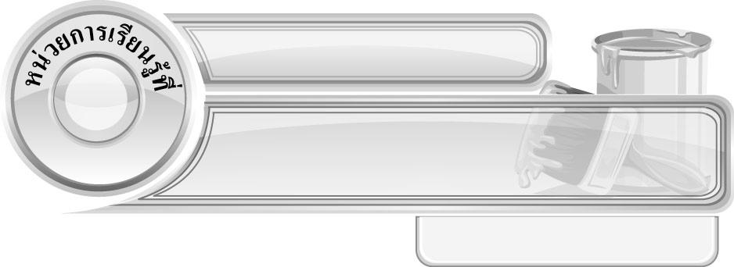
4
ทำอย่างไรให้ภาพสวย

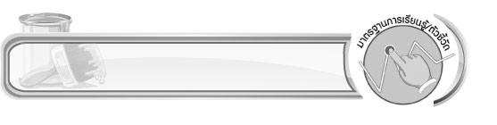
แผนการจัดการเรียนรู้ที่ 28 การลงแสงเงาด้วยเส้น

ชั้นประถมศึกษาปีที่ 4 เวลา 1 ชั่วโมง

มาตรฐานการเรียนรู้/ตัวชี้วัด

มาตรฐานการเรียนรู้
ศ 1.1 สร้างสรรค์งานทัศนศิลป์ตามจินตนาการและความคิดสร้างสรรค์ วิเคราะห์ วิพากษ์วิจารณ์
คุณค่างานทัศนศิลป์ ถ่ายทอดความรู้สึก ความคิดต่องานศิลปะอย่างอิสระ ชื่นชมและประยุกต์ใช้ในชีวิตประจำวัน
ตัวชี้วัด
ศ 1.1 ป.4/6 บรรยายลักษณะของภาพโดยเน้นเรื่องการจัดระยะ ความลึก น้ำหนักและแสงเงาในภาพ

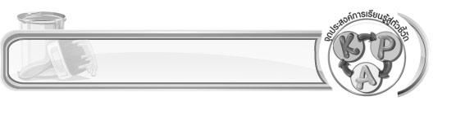
จุดประสงค์การเรียนรู้สู่ตัวชี้วัด

1. อธิบายขั้นตอนและวิธีการลงแสงเงาด้วยเส้น (K)
2. ฝึกปฏิบัติการลงแสงเงาด้วยเส้น (P)
3. ชื่นชมผลงานการลงแสงเงาด้วยเส้นของตนเองและผู้อื่น (A)

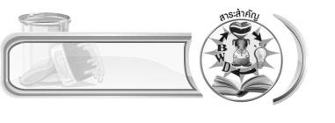
สาระสำคัญ

เงาจะเกิดตรงข้ามกับแสงเสมอ การลงแสงเงามี 2 วิธี คือการลงแสงเงาด้วยเส้น และการลงแสงเงาด้วยสี การลงแสงเงาด้วยเส้น เป็นความรู้เบื้องต้นของการเรียนรู้เรื่องแสงเงา
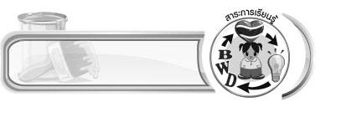
สาระการเรียนรู้

การลงแสงเงาด้วยเส้น
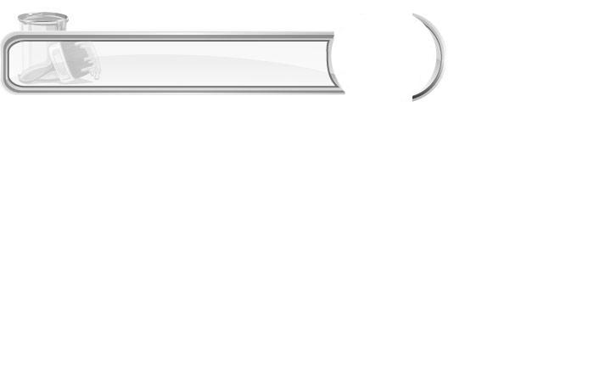

คุณลักษณะอันพึงประสงค์

มุ่งมั่นในการทำงาน
ตัวชี้วัดที่ 6.2 ทำงานด้วยความเพียรพยายามและอดทนเพื่อให้งานสำเร็จตามเป้าหมาย


สมรรถนะสำคัญของผู้เรียน

ความสามารถในการคิด

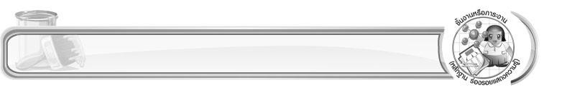
ชิ้นงานหรือภาระงาน (หลักฐาน ร่องรอยแสดงความรู้)

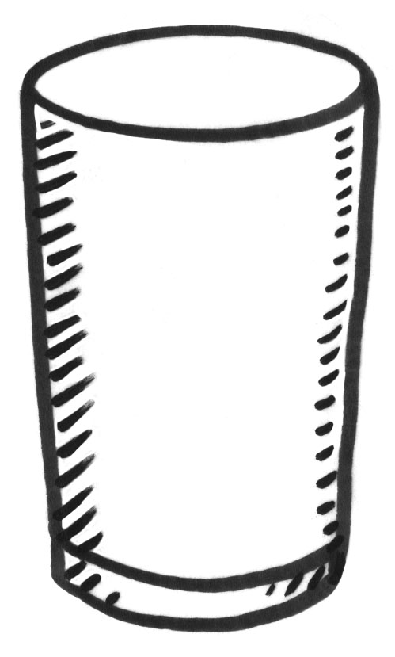 ภาพการลงแสงเงาด้วยเส้น
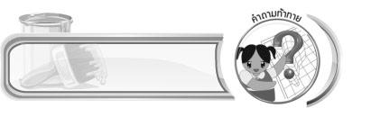
คำถามท้าทาย

นักเรียนคิดว่าวัสดุชนิดใดสร้างแสงเงาให้กับภาพได้สวยงามและน่าสนใจที่สุด
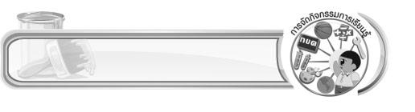
การจัดกิจกรรมการเรียนรู้

1. ครูให้นักเรียนสังเกตแสงเงาของสิ่งต่าง ๆ จากนั้นร่วมกันแสดงความคิดเห็น โดยครูใช้คำถาม ดังนี้
เมื่อแสงตกกระทบกับวัตถุ เงาที่เกิดขึ้นมีทิศทางอย่างไร (ตัวอย่างคำตอบ มีทิศทางตรงข้ามกับแสงเสมอ)
2. ครูนำภาพที่มีแสงเงากับภาพที่ไม่มีแสงเงามาให้นักเรียนดู จากนั้นนักเรียนร่วมกันแสดงความคิดเห็น โดยครูใช้คำถาม ดังนี้
ภาพที่ลงแสงเงามีลักษณะอย่างไร (ตัวอย่างคำตอบ สวยงาม สมจริง และมีมิติ)
ภาพที่ไม่ลงแสงเงามีลักษณะอย่างไร (ตัวอย่างคำตอบ มีความสวยงาม แต่ยังขาดมิติ)
นักเรียนชอบภาพใดมากกว่ากัน (นักเรียนตอบตามความรู้สึก)
ถ้าให้นักเรียนวาดภาพ นักเรียนจะเลือกวาดภาพที่มีแสงเงา หรือเลือกวาดภาพที่ไม่มีแสงเงา เพราะอะไร (นักเรียนตอบตามความรู้สึก)
นักเรียนคิดว่าการลงแสงเงาให้กับภาพมีขั้นตอนและวิธีการอย่างไรบ้าง (นักเรียนตอบตามประสบการณ์)
3. ครูนำภาพวาดที่มีมิติ มาให้นักเรียนดูเพิ่มเติมอีก 3-4 ภาพ จากนั้นครูสาธิตการใช้ดินสอลงแสงเงาด้วยลายเส้นให้กับภาพ
4. นักเรียนร่วมกันแสดงความคิดเห็นเกี่ยวกับอุปกรณ์ที่ใช้ในการลงแสงเงาด้วยลายเส้นให้กับภาพต่าง ๆ โดยครูใช้คำถาม ดังนี้
นอกจากดินสอแล้ว นักเรียนคิดว่าเราจะสามารถใช้อุปกรณ์อื่น ๆ ในการลงแสงเงาด้วยลายเส้นให้กับภาพต่าง ๆ ได้หรือไม่ (ตัวอย่างคำตอบ ได้)
นักเรียนคิดว่ามีอุปกรณ์ใดบ้าง ที่สามารถนำมาลงแสงเงาด้วยลายเส้น (ตัวอย่างคำตอบ ปากกา และสีเมจิก)
ถ้าครูใช้ปากกาและสีเมจิกลงแสงเงาด้วยลายเส้น ภาพที่ได้จะมีลักษณะอย่างไร (นักเรียนตอบตามประสบการณ์และความเข้าใจ)
5. ครูสาธิตการลงแสงเงาด้วยลายเส้นให้กับภาพ โดยใช้ปากกาและสีเมจิกให้นักเรียนดู
6. ให้นักเรียนเปรียบเทียบผลงานการลงแสงเงาด้วยลายเส้น โดยการใช้ดินสอ ปากกา และสีเมจิก
7. นักเรียนเตรียมดินสอ ปากกา และสีเมจิก เพื่อฝึกปฏิบัติการลงแสงเงาด้วยลายเส้นให้กับภาพ
8. ครูนำใบงาน ภาพที่ยังไม่ลงแสงเงาให้กับนักเรียนคนละ 3 ภาพ จากนั้นให้นักเรียนฝึกการลงแสงเงาด้วยลายเส้น โดยการใช้ดินสอ ปากกา และสีเมจิก ครูคอยตรวจสอบความถูกต้องและให้คำแนะนำเพิ่มเติม
9. นักเรียนนำผลงานของตนเอง มาติดลงบนกระดาน เพื่อให้เพื่อนและครูร่วมกันชื่นชม และให้คำแนะนำในจุดต่าง ๆ ที่ยังไม่สมบูรณ์
10. นักเรียนและครูร่วมกันสรุปความรู้ ดังนี้
ดินสอ ปากกา และสีเมจิก สามารถนำมาเขียนลายเส้นเพื่อสร้างแสงเงาให้กับภาพได้อย่างสวยงาม
11. ให้นักเรียนแสดงความคิดเห็น โดยครูใช้คำถามท้าทาย ดังนี้
นักเรียนคิดว่าวัสดุชนิดใดสร้างแสงเงาให้กับภาพได้สวยงามและน่าสนใจที่สุด

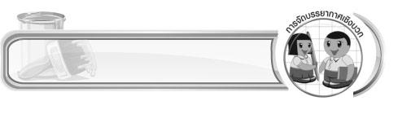
การจัดบรรยากาศเชิงบวก

ให้นักเรียนฝึกการลงแสงเงาด้วยลายเส้น โดยการใช้ดินสอ ปากกา และสีเมจิก ครูคอยตรวจสอบ
ความถูกต้องและให้คำแนะนำเพิ่มเติม จากนั้นนำผลงานของตนเอง มาติดลงบนกระดาน เพื่อให้เพื่อนและ
ครูร่วมกันชื่นชม และให้คำแนะนำในจุดต่าง ๆ ที่ยังไม่สมบูรณ์
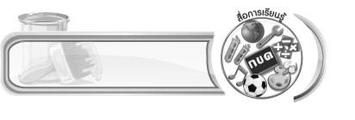
สื่อการเรียนรู้

1. บัตรภาพ
2. ชิ้นงาน
3. ดินสอ ปากกาหรือสีเมจิ

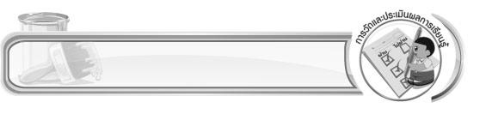
การวัดและประเมินผลการเรียนรู้

1. วิธีการวัดและประเมินผล
สังเกตพฤติกรรมของนักเรียนในการเข้าร่วมกิจกรรม
2. เครื่องมือ
แบบสังเกตพฤติกรรมการเข้าร่วมกิจกรรม
3. เกณฑ์การประเมิน
การประเมินพฤติกรรมการเข้าร่วมกิจกรรม
ผ่านตั้งแต่ 2 รายการ ถือว่า ผ่าน
ผ่าน 1 รายการ ถือว่า ไม่ผ่าน


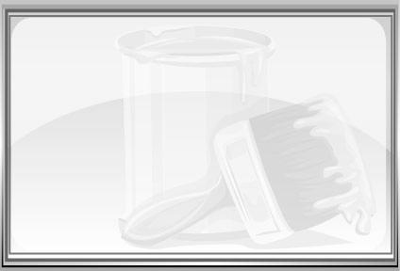
ข้อเสนอแนะของผู้บริหารสถานศึกษา

________________________________________________________________________________________________________________________________________________________________________________________________________________________________________________________________________________________________________________________________________________________________________________________________________________________________________________________________________________________________________________________________________________________________________________________________________________________________________________________________________________________________________________________________________________________________________________________________________________________________________________________________________________________________________________________________________________________________________________________________________________________________________________________________________________________________________________________________________________________________________________________________________________________________________________________________________________________________________________________________________________________________________________________________________________________________________________________________________________________________________________________________________________________________________________________________________________________________________________________________________________________________________________________________________________________________________________________________________________________________________________________________________________________________________________________________________________________________________________________________________________
________________________________________________________________________________________________________________________________________________________________________________________________________________________________________________________________________________________________________________________________________________________________

ลงชื่อ__________________ (ผู้บริหารสถานศึกษา)
(__________________)
_____/_____/_____

บันทึกหลังการสอน

ผลการจัดการเรียนการสอน
________________________________________________________________________________________________________________________________________________________________________________________________________________________________________________________________________________________________________________________________________________________________________________________________________________________________________________________
________________________________________________________________________________________

ปัญหา/อุปสรรค
________________________________________________________________________________________________________________________________________________________________________________________________________________________________________________________________________________________________________________________________________________________________________________________________________________________________________________________________________________________________________________________________________________

แนวทางแก้ไข
________________________________________________________________________________________________________________________________________________________________________________________________________________________________________________________________________________________________________________________________________________________________________________________________________________________________________________________________________________________________________________________________________________

ลงชื่อ__________________ (ผู้บันทึก)
(__________________)
_____/_____/_____

